アーユーボワーン！
2008年8月３１日
Sri Lanka report （０８年８月号）

Vol. 3

【とぴっくす】
１.任地Nuwara Eliya Info
２.活動リポート(8月)
３.Sri Lanka culture
お久しぶりです☆ 青年海外協力隊、スリランカ派遣の横山 亮です。
日本は残暑が厳しい９月ですね。みなさん、如何お過ごしでしょうか。
私は元気です☆ 任地ヌワラエリヤは6・7月の雨季（雨・風・霧の多い季節）を終え、８月に入り、晴れの日が少しずつ増えてきました。太陽の陽射しはやっぱり気持ちいいですね。外で洗濯物が干せることの幸せを感じる今日この頃です。
それでは、今月のSri Lanka Reportをお楽しみください☆

- 任地Nuwara Eliya info（ヌワラエリヤって…どんな街？（その２））

(１) 自然・気候
今月も引き続き、任地ヌワラエリヤについてお伝えしたいと思います。先月号にもあったように、私の活動地域となるヌワラエリヤ市（Nuwara Eliya）は、スリランカ中央南部の標高1890ｍの高地にあります。
当市は年間を通して冷涼で過ごし易い気候であることから、人だけでなく植物も元気なんですね。市内にあるVictoria Park には、様々な花が綺麗に咲き誇っています。驚くべきことに、紫陽花や桜の木まで!!
そして、広大なお茶畑、野菜畑、Gregory Lake周辺など緑が豊富で、自然が好きな人にはお勧めの街です。
雨季には雨と共に霧が出ることが多く、冷え込みます。まるで日本の秋。雨季はこんな日が多いので鬱々としないように注意。晴れの日はポカポカ陽気で日本の春のよう♪空気も良いし、ピクニックにでも出掛けたくなります。
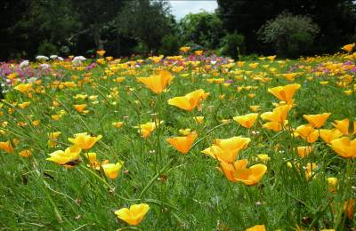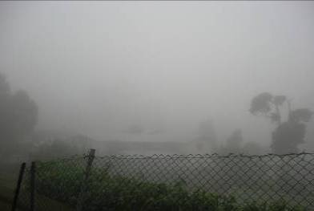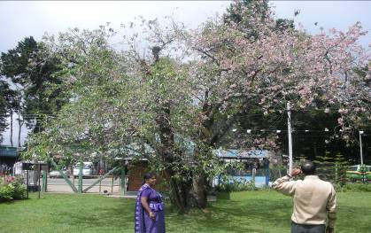
（花畑：Victoria Park） （霧が…!!） （Nuwara Eliya の桜の木）

(２) ヌワラエリヤ的生活（光が消えてしまった夜には…）
前述のとおり、ヌワラエリヤは６･７月が雨季になります。この時期は雨風が強く、霧も多いため、時々停電になります（２～３週間に一度位なので、大きな問題ではありません）。そんなときは、迷わずにキャンドルナイト☆ 常備している蝋燭に火を灯し、台所で料理をしたり、食事をしたり、読書をしたり…。静かに燃え続ける夕陽色の光を見ていると、不思議と穏やかな気分になります。ヌワラエリヤでの初めてのキャンドルナイトの日には、「蝋燭の光は、こんなに綺麗だったんだなぁ」って改めて思いました。日本にいるとき、殆ど使うことがなかった蝋燭の光に、今の自分はいろんな意味で助けられています。街から電気が消えた夜に見つけた、小さな喜びです。
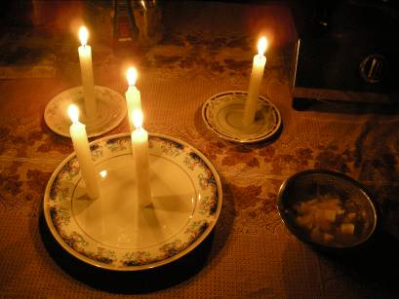
（たまには、キャンドルナイト☆）
- 活動リポート（8月の活動）
今月は、ヌワラエリヤ市役所にて業務上のバートナーであるCP（カウンターパート）とJICAスリランカオフィスのFC（フィールドコーディネーター）と共に今後の活動について協議しました。以前より市内のフィールド候補地を回り、気になっていた3サイト（Bambarakele(7月号参照), Race course, Tea(今月号参照) estate Crèches(6月号参照)）を活動対象地域として絞り込みました。この３サイトを選んだ理由としては、低所得者居住地域であるということと、住環境または公共設備の改善の必要があると感じたためです。個人的には、この３サイトは赴任当初より何らかの形で関わりたいと強く思っていた地域だったので、対象地域となったことを本当に嬉しく思います。今後は、この3サイトを中心に通いながら、対象地域の情報を更に集め、必要なプログラムの作成、実施をしていく予定です。まだまだ動き出したばかりですが、焦らず、弛まず、頑張ります。 それでは、今月も活動の一部をご紹介致します☆
(１) Training program for child society leaders
8月17日（日）、市立図書館の会議室で市内の子ども会のリーダーたちを対象にしたトレイニングプログラムが開かれました。年に一度のこのプログラムは市役所主催で毎年行われているそうです。このプログラムは、同世代の子供たちの交流と、それぞれの子供会が今後、連携し合っていけるような考え方の醸成を目的としています。内容としては、ゲームを中心としたグループワークや体験型のワークショップを中心に子供たちが飽きないように工夫されていました。また、現在、スリランカでは日本の５S（整理、整頓、清掃、清潔、躾）が注目されており、市役所スタッフから子供たちへ５Sの説明をする場面もありました。
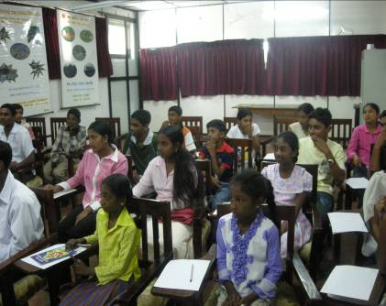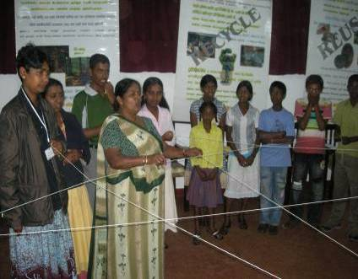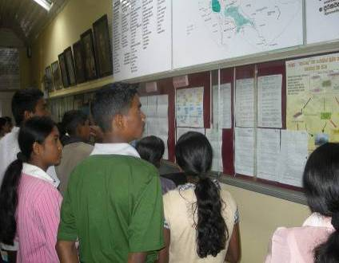
（各子供会の上級生たち） （ワークショップ：Network） （子供たちが市役所内を見学）

(２) Race Course（活動対象地域のひとつ）
Race Courseは、ヌワラエリヤ市の中央に位置する競馬場の敷地内にある低所得者のコミュニティです。
イギリス植民地時代に厩舎の仕事に就いていた人たちが住んでいた家屋(およそ40軒)が今も使われています。このコミュニティには約350人が生活しており、一つの家屋を壁で区画し、複数の家族が入居しています。
各家庭にトイレ、水道はなく、共用のものを皆で使用しています。電気は各家庭にありません。市より提供された共用の発電機による電力は一週間あたり150ルピー※で利用できますが、電気を使わずにランプで生活する家庭も少なくありません。家屋の多くは老朽化が進み、雨漏りや隙間風等の問題があります。また、省が関係する土地の開発計画のため、居住地移転の話も一部あり、複雑な問題が絡み合っているのが現状です。
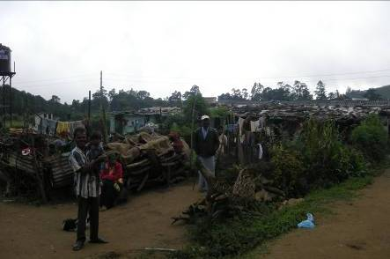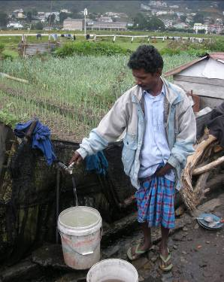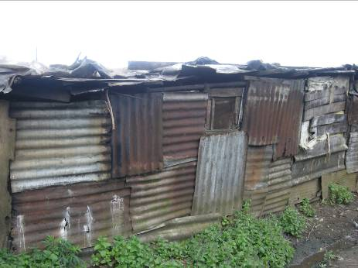
（Race Course Community） （共用の水道をみんなで使う） （ある家の壁の様子）
- Sri Lanka culture （スリランカの文化をのぞいてみるコーナー☆）
さて、今月のテーマは食事（その3）☆ 今月の主役はKottu（コーットゥ）！
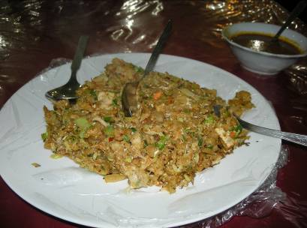
（チキンコーットゥ☆）
コーットゥとは、ロティ※と野菜(葱、玉ねぎ、人参、トマトなど)、肉(牛肉or鶏肉)、卵などを鉄板の上で細かく刻みながら炒めて作るスリランカ料理です。街中でカンカンカン!!という激しい音が聞こえてきたら、それは鉄板の上で材料を刻んでいる音、コーットゥを作っている合図です♪ 味はちょっぴりスパイシーで、ロティと野菜の絶妙な混ざり合いによる、不思議なモチモチとした食感が味わえます。店によって、野菜の種類や肉の刻み方、味付けに若干の違いがあり、自分好みのお店を探すのも楽しいです。一度食べると癖になるコーットゥ。おススメです！それでは、また来月のSri Lanka Reportで！ アーユーボワーン☆
JICA 青年海外協力隊（平成19年度4次隊）
スリランカ派遣 村落開発普及員 横山 亮
■Mail: yueliang501@hotmail.com

※? 1ルピー≒1円（0.95円）（2008年8月29日現在）
※? ロティ：小麦とココナッツのすり身を混ぜて焼いた食べ物

